RELATÓRIOS DE ATIVIDADES
ÓRGÃO EXECUTOR:  Associação dos Legionários de Cristo | COMPLEXIDADE DA PROTEÇÃO SOCIAL: Básica
 | MÊS DE REFERÊNCIA: JANEIRO
Descrição do Serviço/ Benefício | Público Alvo | Nº de Atendidos
Programa Ação Jovem | Adolescentes / Jovens | Programada | 15
 |  | Executada | 15

QUANTITATIVO DE AÇÕES |  |  | TOTAL
 |  | Atendimento Individual | 04
 |  | Pessoa/Família Acompanhada | 04
 |  | Grupos Socioeducativos | -
 |  | Visita Domiciliar | -
 |  | Elaboração de Planejamento de Atendimento/Acompanhamento (PIA) | 02
 |  | Campanha Socioeducativa | -
 |  | Recepção/acolhida/ orientações/informações (pessoalmente, via telefone, mídias sociais) | 33
 |  | Discussão e articulação de casos | 01
 |  | Busca Ativa | -
Encaminhamentos | Realização de Cadastro Único |  | -
 | Atualização de Cadastro Único |  | -
 | Benefício de Prestação Continuada-BPC |  | -
 | CRAS |  | -
 | SCFV – Crianças e Adolescentes |  | -
 | Centro de Convivência do Idoso - CCI |  | -
 | CREAS |  | -
 | Rede (CAPS, Saúde, Educação, Conselho Tutelar, entre outros) |  | -
Reuniões | Rede Socioassistencial Direta – Secretaria de Desenvolvimento Social |  | -
 | Rede Socioassistencial Indireta |  | -
 | Rede Intersetorial (Caps, Saúde, Educação, Conselho Tutelar, entre outros) |  | -
 | Equipe Específica do Serviço |  | -

No mês de Janeiro foi feito planejamento para que as atividades sejam realizadas presencial na OSC.

DESCRIÇÃO DAS AÇÕES EXECUTADAS
AÇÃO: Busca Ativa
Execução: Janeiro | Local: Programa Ação Jovem
Público Alvo/Participantes: Adolescentes / Jovens
Número de Convocados: 15 | Número de Presentes: 06
Materiais Utilizados: Computador, telefone.
Descrição: Foi realizado busca ativa para cadastro na OSC e verificação da situação escolar dos adolescente e jovens para serem vinculados no programa e através de contato telefônico com a educação, obtivesse informações das situações escolares dos jovens e adolescentes a serem inseridos no programa.
Resultados Alcançados: Inscrição de adolescentes e jovens a serem inseridos no Programa Ação Jovem.
Pontos Facilitadores: Comunicação com a política de educação.
Pontos Dificultadores: Ausência de adolescentes/jovens.
Registro Fotográfico:

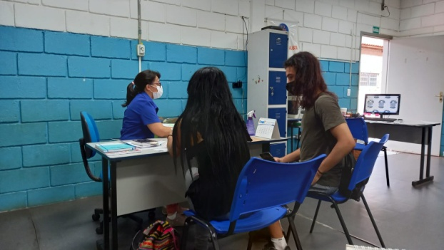

DESCRIÇÃO DAS AÇÕES EXECUTADAS
AÇÃO: Entrega de Kits de alimento- Ação jovem- Socioeducativo
Data: 28/01/2022 | Local: ALC
Público Alvo/Participantes: Adolescentes / Jovens
Número de Convocados: 09 | Número de Presentes:
Materiais Utilizados: Lista de presença
Responsáveis pela ação: Assistente Social
Descrição: Através de doação de alimentos pelo fundo social, os jovens e adolescentes foram beneficiados.
Essa ação foi realizada com todos os protocolos de segurança, emitido pela OMS (Organização Mundial de saúde).
Resultados Alcançados: Entrega de Kits de alimentos para os adolescentes e jovens participantes do programa Ação Jovem.
Pontos Facilitadores: Doação de alimentos.
Pontos Dificultadores: Ausência de adolescentes/jovens.
Registro Fotográfico:

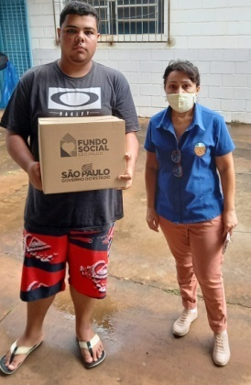
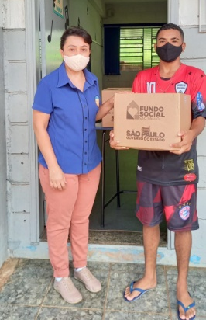

Responsável Técnico:

-------------------------------------------
Francineuma Alves de Sousa
Assistente Social
CRESS 63167

-------------------------------------------
José Francisco Blanco Bertolo
Presidente

